Как стать самозанятым в 2020 году - пошаговая инструкция

Уведомляем налоговую
Процедура регистрации самозанятых граждан без ИП в 2020 году прописана Налоговым кодексом РФ, в частности п. 7.3 ст. 83.
ВАЖНО! Законодательно понятие «самозанятый» не установлено, хотя и повсеместно, в том числе и должностными лицами официальных органов, употребляется. Закон же (в частности, п. 7.3 ст. 83 НК РФ) данную категорию описывает как физических лиц, не зарегистрированных в качестве ИП и осуществляющих деятельность по оказанию услуг при отсутствии наемных работников.
Итак, как стать самозанятым лицом в России в 2020 году. Для этого необходимо направить в налоговый орган заполненное уведомление установленной формы об осуществлении такой деятельности. Аналогичный документ требуется представить в налоговую инспекцию и в том случае, если указанная деятельность физическим лицом более не осуществляется.
Форма данного документа утверждена приказом ФНС России от 31.03.2017 № ММВ-7-14/270@.
Бланк уведомления можно скачать по ссылке ниже
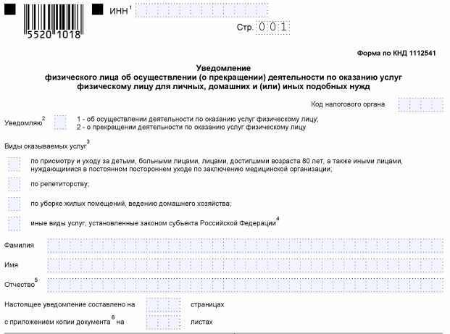
Скачать бланк уведомления
Этим же приказом установлен порядок заполнения формы.
Чтобы зарегистрироваться как самозанятый, гражданину необходимо указать в уведомлении:
- ИНН (при наличии);
- код налогового органа, в который направляется уведомление;
- вид деятельности (в соответствии с НК или региональным законом);
- Ф.И.О. заявителя;
- его пол и дату рождения;
- реквизиты удостоверяющего личность документа (для граждан РФ — общегражданский паспорт);
- адрес места жительства или пребывания в стране;
- реквизиты регионального закона и виды деятельности в соответствии с ним, если осуществляемая деятельность не установлена НК;
- дату составления документа и подпись.
Уведомить налоговый орган о том, что человек будет работать как самозанятый, можно различными способами. Подробнее о них расскажем ниже.

С помощью приложения «Мой налог»
Приложение «Мой налог», в силу ст. 3 закона «О проведении эксперимента по установлению специального налогового режима “Налог на профессиональный доход”» от 27.11.2018 № 422-ФЗ, предназначено для плательщиков этого налога. Это означает, что использовать его могут лишь те самозанятые лица, которые проживают в указанных в ст.1 закона субъектах РФ. С 2020 года список субъектов значительно расширен. Подробности см. здесь.
Рассмотрим, как зарегистрироваться самозанятым в 2020 году через это приложение:
- скачать приложение «Мой налог» на планшет или телефон через AppStore или Google Play (в зависимости от операционной системы);
- указать номер мобильного телефона;
- выбрать один из регионов, участвующих в эксперименте;
- добавить фото паспорта гражданина;
- сфотографировать лицо;
- подтвердить свои данные.
Уведомление при этом будет сформировано автоматически, дополнительных действий от заявителя не потребуется.
См. также «"Мой налог": самозанятым за регистрацию начисляют бонусы».

Через личный кабинет на сайте ФНС
Непосредственно через личный кабинет налогоплательщика — физического лица регистрация самозанятых граждан в настоящее время не реализована. Однако наличие доступа в кабинет облегчает доступ к приложению «Мой налог» и регистрации в нем. Итак, как оформиться самозанятым гражданином в 2020 году через «Мой налог» при наличии личного кабинета:
- Установите программу на любое доступное устройство.
- Введите действующий номер телефона.
- Выберите субъект РФ из предлагаемого перечня.
- Введите ИНН и пароль для доступа в личный кабинет налогоплательщика.
- Придумайте и введите ПИН-код для дальнейшего доступа в приложение.
В этом случае паспорт не требуется, как и фотография заявителя.

Прибегнув к помощи в банке
На основании ч. 3 ст. 3 закона 422-ФЗ физическое лицо имеет право уполномочить на информационный обмен с налоговыми органами специальные площадки и кредитные организации. Иными словами, зарегистрироваться в качестве самозанятого можно через банк.
Рассмотрим, как зарегистрироваться самозанятым в 2020 году через банк на примере мобильного приложения «Сбербанк Онлайн»:
- Скачайте приложение на мобильное устройство и войдите в него (для клиентов Сбербанка).
- Перейдите на вкладку «Платежи».
- В категории «Госуслуги» выберите сервис «Свое дело».
- Пройдите регистрацию, следуя подсказкам приложения.
Данный сервис доступен только тем клиентам Сбербанка, которые проживают (имеют открытые счета и банковские карты) в одном из субъектов РФ, где реализуется эксперимент.
Как стать самозанятым в 2020 году с помощью «Сбербанк Онлайн», а также о работе сервиса по регистрации подробно рассказано в личном кабинете пользователя приложения (в категории «Госуслуги» сервис «Свое дело»). Услуга предоставляется и в некоторых других банках.

Постановка на учет в налоговой
Процедуру регистрации разъяснила сама ФНС в информации «О постановке на учет самозанятых граждан», которая была опубликована на официальном сайте ведомства 11.05.2017. Постановка на учет осуществляется на основании уведомления, которое может быть подано в любой налоговый орган, осуществляющий работу с физическими лицами. Постановка осуществляется по месту жительства физического лица.
В подтверждение постановки на учет (равно как и снятия с него) налоговый орган не вручает и не направляет заявителю никаких уведомлений. В связи с чем для подтверждения своего статуса заявитель может попросить поставить на копии уведомления отметку о его принятии налоговым органом. Приложение «Мой налог» позволяет сформировать справку о регистрации в налоговом органе в качестве самозанятого.

Работа самозанятого с чеками. Уплата налогов
Налог на доходы физических лиц, в соответствии с п. 70 ст. 217 НК, не начисляется в отношении доходов, которые получены от профессиональной деятельности нянь, репетиторов, сиделок, лиц, осуществляющих ведение домашнего хозяйства, уборку помещений физическим лицам. Соответственно, в этих случаях самозанятые не выдают чеков и не уплачивают налогов.
Возможность выписывать чеки предоставлена самозанятым лицам, зарегистрированным в качестве таковых в регионах проведения эксперимента. Приложение «Мой налог» позволяет формировать и направлять клиентам чеки установленной формы без приобретения дополнительного оборудования.
Указанное приложение также упрощает процедуру уплаты налога на профессиональный доход (4%), поскольку самостоятельно исчисляет сумму, подлежащую уплате на основании полученных доходов. Гражданину остается лишь выбрать способ оплаты: с банковской карты или же по квитанции в кредитной организации. В последнем случае приложение поможет сформировать квитанцию и сохранить ее на устройстве.
Для того, чтобы узнать, с каких доходов вам нужно заплатить налог, с каких - нет, а также, что будет, если ошибиться в расчетах, получите бесплатный пробный доступ к системе КонсультантПлюс:

Итоги
В заключение отметим, что регистрация самозанятым гражданином носит уведомительный характер. Сделать это можно посредством направления уведомления в ФНС. Также реализована возможность регистрации через приложение «Мой налог» или кредитные организации. Приложение упрощает процедуры выдачи чеков клиентам, ведения учета и уплаты налога на профессиональный доход.
Источники:
- Налоговый кодекс РФ
- закон "О проведении эксперимента по установлению специального налогового режима "Налог на профессиональный доход"от 27.11.2018 N 422-ФЗ
- приказ ФНС России от 31.03.2017 № ММВ-7-14/270@.

